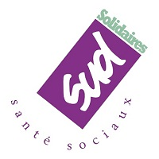
Collectif en question :
La fédération SUD Santé Sociaux a été sollicitée pour apporter son soutien à diverses démarches revendicatives se déroulant sur Internet. Nous avons répondu aux personnes qui nous avaient interpellé-es. Certain-es de nos militant-es ont aussi été questionné au sujet de notre position concernant ces E-mobilisations. Alors voici notre position.

SUD Santé Sociaux défend le soutien aux collectifs de luttes, aux mouvements auto-organisés de résistance sociale et professionnelle.
Depuis notre création, nous n’avons plus à prouver ce soutien, qu’il soit idéologique, logistique avec la mise à disposition de matériel ou en y engageant une large participation de nos militant-es.

Depuis des mois, SUD a été le seul syndicat à soutenir et à défendre la présence des collectifs dans le Ségur comme nous avons imposé la présence de ces collectifs dans les intersyndicales dont ils sont exclus par les autres syndicats.
Lors du Ségur encore, SUD a décidé de porter leurs revendications avant les nôtres, mettant ainsi notre représentativité au service de la voix unitaire avant la nôtre.
La Fédération SUD sante sociaux reconnait donc sans ambiguïté les collectifs de LUTTE, structurés, agissant démocratiquement et militant sur le terrain dans le cadre de la mobilisation sociale à laquelle nous participons.
Ces collectifs qui tirent leur légitimité et leur représentativité des débats et des analyses qui structurent leurs revendications, des assemblées générales qu’ils organisent et des décisions qui en découlent.

Cette notion est indispensable pour protéger notre fédération, mais aussi les professionnel-les et nos collègues de toute instrumentalisation ou manipulation aux profits d’intérêts partisans ou contraires à nos valeurs ou orientations.


C’est ce qui nous permet une lutte « en convergence » !
Depuis quelques mois fleurissent sur les réseaux sociaux de multiples pages ou groupes s’autoproclamant collectifs de lutte, catégoriels ou non. Ces phénomènes collectifs ont leur légitimité et leur utilité pour ce qu’ils sont réellement. Des militant-es ou syndiqué-es SUD y participent souvent en leur nom propre. Et la Fédération SUD Santé Sociaux n’a pas à s’immiscer dedans.
Mais notre fédération, dans le cadre de son engagement militant, et les militant-es SUD se doivent de faire la différence entre ces groupes de discussion sur les réseaux sociaux et les collectifs de lutte, légitimes dans leur fonctionnement, leur constitution et leurs objectifs.

Ne pas avoir la même démarche de convergence, de soutien et d’unité avec les uns ou les autres, c’est protéger de détournements ou d’utilisation à leur encontre les luttes que nous menons dans l’unité, les valeurs que nous défendons au quotidien.

En tant que militant-e SUD, nous nous devons de ne pas valider des discours comportant des pensées magiques même si elles peuvent faire rêver. Nous nous interdisons, pour des raisons de popularité, de donner quitus à des mensonges qui parfois remportent l’adhésion des professionnel-les que nous sommes, tellement notre soif de justice et de reconnaissance est grande, que notre souffrance est massive. Car le retour douloureux à la réalité sera à la hauteur de l’espoir qui aura été mis dans des promesses vaines et populistes !
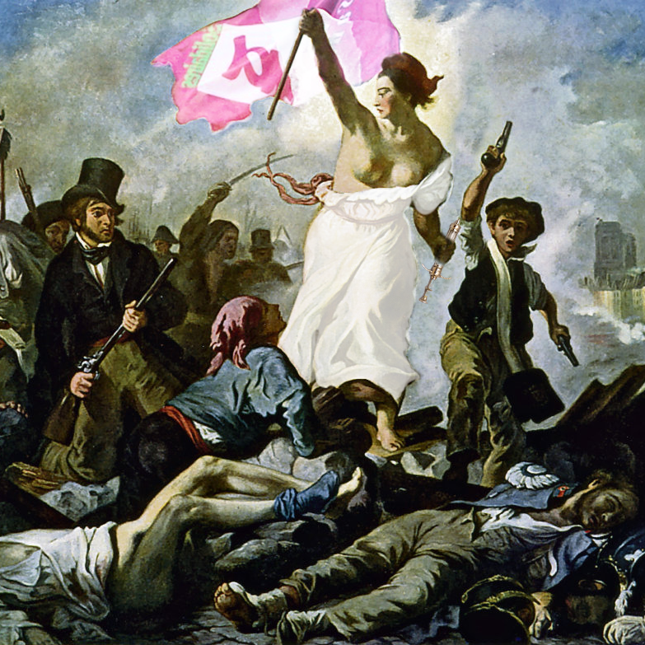
Créer une page Facebook n’est pas porter un collectif de lutte, cliquer sur Internet n’est pas militer sur le terrain, liker une page n’est pas adhérer ou soutenir, et comptabiliser les followers comme autant d’adhérent-es et militant-es ou comme preuve de représentativité est une démarche que nous ne pouvons valider.
Notre histoire, nos luttes ont forgé cette identité de grande fédération syndicale différente qu’est SUD. Notre représentativité ne nous a pas été donnée « de droit » comme pour d’autres syndicats, mais nous l’avons acquise par la confiance que nous ont accordé nos collègues depuis plus de 30 ans, en fonction de nos actions, de nos luttes, de nos valeurs et de notre identité.

Alors quand le soutien de notre fédération est sollicité, comme c’est souvent le cas, nous nous devons de vérifier : dans quel but ? Pour quels choix de société ? En faveur de quelle organisation des secteurs de la santé, du médico-social et du social ? Pour quels statuts des personnels ? Avec quels financements ? Avec quelle gouvernance ? Quelle organisation territoriale ? Et tellement d’autres points essentiels.
Car dénoncer ne suffit pas pour être en adéquation sur les solutions… Le Ségur a été le théâtre de la trahison de 3 syndicats qui pourtant disaient porter les mêmes revendications que l’ensemble des syndicats et collectifs en lutte ! Alors imposer « un Ségur 2 » ne nous paraît pas la cause à défendre…
Seul le rapport de force par la mobilisation citoyenne et militante fera plier le gouvernement… et suite aux accords du Ségur, cette lutte devra être menée localement, tant le pouvoir des directeurs et des médecins ont été renforcés.

SUDistez-vous !

